LAPORAN REVIEW TOOLS

Apache Kafka sebagai Distributed Streaming Platform
Demo Real-Time Log Processing dengan Dashboard Interaktif
Mata Kuliah Big Data Kelas A

Oleh:
Ravi Arnan Irianto
(2305551076)
PROGRAM STUDI TEKNOLOGI INFORMASI
FAKULTAS TEKNIK
UNIVERSITAS UDAYANA
BALI
2026

Pendahuluan
Apache Kafka merupakan platform distributed streaming yang dirancang untuk menangani aliran data berkecepatan tinggi secara real-time. Pada praktik ini, sebuah dashboard interaktif berbasis web dibangun untuk memvisualisasikan cara kerja Kafka dalam skenario log processing, mulai dari produksi pesan, distribusi ke partisi, hingga konsumsi oleh beberapa consumer group secara bersamaan.
Dashboard dikembangkan menggunakan Node.js (Express) di sisi backend dan Vanilla JavaScript di sisi frontend dengan komunikasi Server-Sent Events (SSE) untuk streaming data real-time. Seluruh komponen—producer simulasi, in-memory broker, dan consumer group—berjalan dalam satu container yang dapat dideploy via Docker Compose.

Cara Kerja Sistem
Traffic yang terlihat di dashboard bukan berasal dari aplikasi nyata, melainkan dihasilkan oleh fungsi autoProducer() yang berjalan otomatis di dalam server.js setiap kali server dinyalakan. Setiap 1 detik, fungsi ini men-generate 3 pesan acak yang mensimulasikan log dari 7 microservice: auth-service, api-gateway, user-service, payment-service, notification-service, db-proxy, dan cache-service. Setiap pesan dipilih secara acak dari template log yang sudah ditentukan untuk masing-masing level (INFO, WARN, ERROR, FATAL), sehingga dashboard terasa seperti memantau sistem nyata meskipun seluruhnya adalah simulasi.
Sistem ini dapat dijalankan dalam dua mode yang berbeda. Mode pertama adalah npm start (simulasi in-memory), di mana seluruh komponen—producer, broker, dan consumer—berjalan dalam satu proses Node.js tanpa membutuhkan instalasi Kafka. Mode kedua adalah docker compose up yang menjalankan Apache Kafka broker sungguhan beserta producer dan consumer sebagai container terpisah, sehingga data tersimpan di disk dan tidak hilang saat restart. Mode simulasi cocok untuk demo dan presentasi, sedangkan mode Docker lebih mendekati skenario real-world production.
Aspek | npm start (Simulasi) | docker compose up (Real Kafka)
Broker | In-memory (RAM) | Apache Kafka nyata
Producer | Loop di server.js | Container terpisah
Consumer | Simulasi di server.js | Container terpisah
Persistensi data | Tidak (hilang saat restart) | Ya (tersimpan di disk)
Cocok untuk | Demo & presentasi | Testing real-world
Tabel 1. Perbandingan mode npm start dan docker compose up

Tampilan Overview — Kondisi Normal
Gambar di bawah menampilkan tab Overview pada kondisi normal setelah sistem berjalan selama sekitar 9 menit 20 detik. Terlihat total pesan yang diproduksi sebesar 2.4K dan dikonsumsi 7.1K, dengan throughput stabil di angka 5 pesan per detik. Rasio consumed terhadap produced yang lebih dari 1:1 menunjukkan consumer bekerja secara efisien tanpa lag yang berarti.
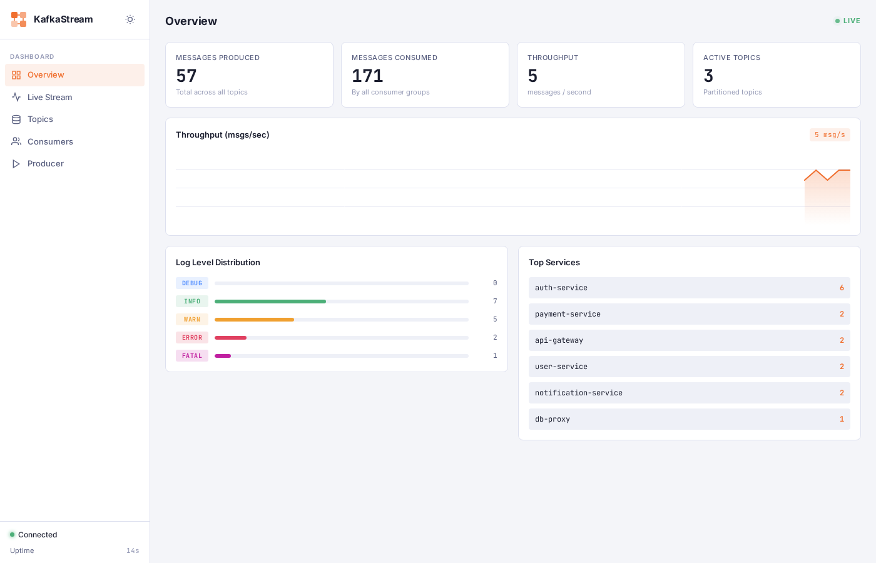
Gambar 1. Tab Overview — kondisi normal, throughput 5 msg/s, uptime 9m 20s

Live Stream — Aliran Log Real-Time
Tab Live Stream menampilkan log masuk secara real-time dari producer. Pesan dikategorikan berdasarkan log level: DEBUG, INFO, WARN, ERROR, dan FATAL. Setiap pesan tampil dengan warna berbeda sesuai tingkat keparahannya sehingga memudahkan monitoring kondisi sistem secara sekilas. Dari distribusi yang terlihat, log level ERROR dan FATAL muncul secara acak bercampur dengan INFO dan DEBUG, mencerminkan pola log aplikasi yang realistis.
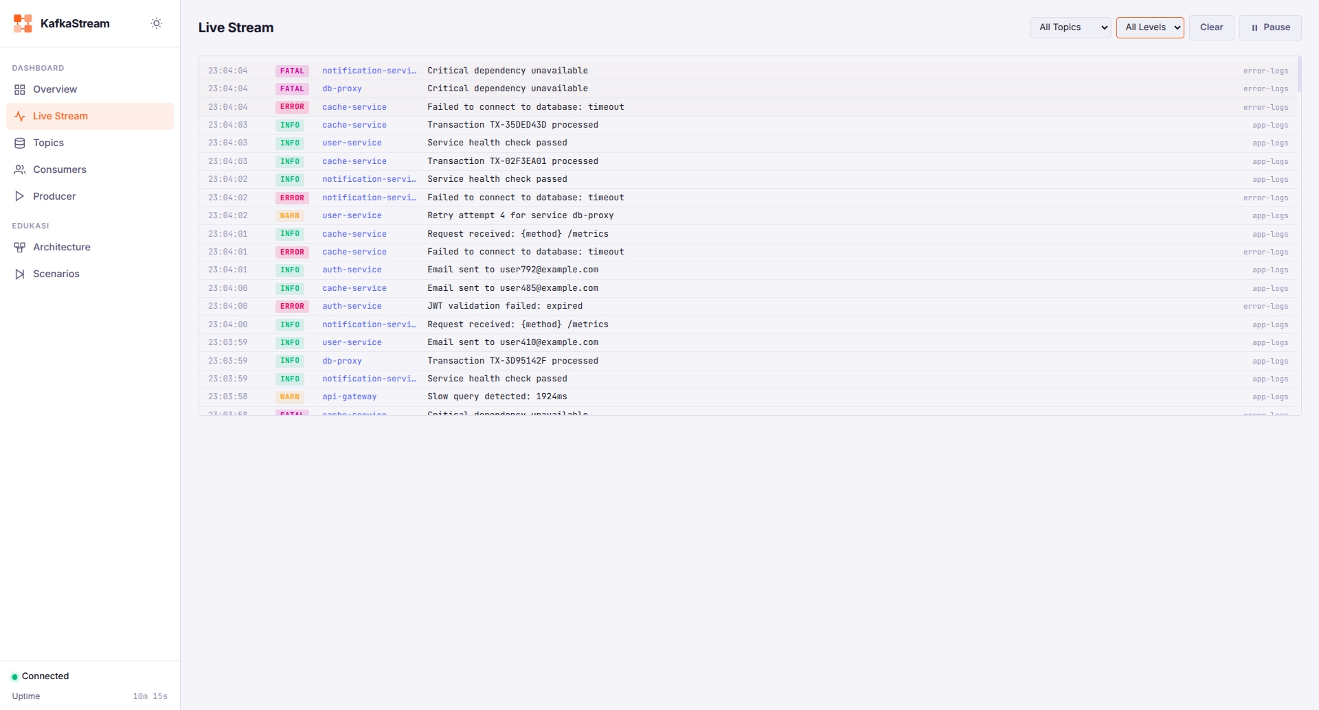
Gambar 2. Tab Live Stream — aliran log real-time dengan kode warna per log level

Manajemen Topics dan Partisi
Tab Topics memperlihatkan tiga topic yang aktif: app-logs, error-logs, dan audit-events. Setiap topic dibagi ke dalam tiga partisi (P0, P1, P2) untuk mendistribusikan beban secara paralel. Pada pengamatan ini, topic app-logs memiliki distribusi pesan P0:18, P1:19, P2:7; topic error-logs dengan P0:1, P1:6, P2:2; dan audit-events dengan P0:11, P1:5, P2:0. Distribusi yang tidak merata pada P2 audit-events menunjukkan bahwa partitioner belum sepenuhnya menyeimbangkan beban untuk topic tersebut pada periode ini.
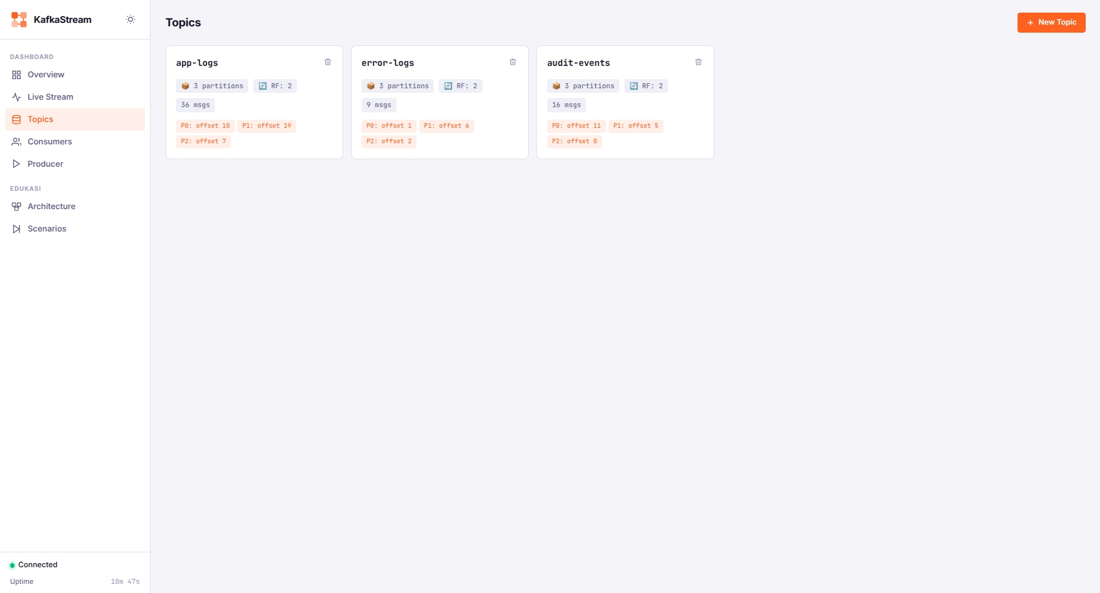
Gambar 3. Tab Topics — distribusi pesan per partisi untuk tiga topic aktif

Diagram Arsitektur dan Partition Heatmap
Tab Architecture (ditambahkan oleh Claude Code) menampilkan diagram aliran data animasi dari Producer → Broker → Consumer Group, dilengkapi Partition Activity Heatmap yang menunjukkan intensitas aktivitas per partisi secara visual. Heatmap menunjukkan partisi app-logs P1 paling aktif dengan 31 pesan per 30 detik, diikuti P0 dengan 14 pesan, dan P2 dengan 9 pesan. Konsep-konsep Kafka seperti offset, partition key, dan consumer group ditampilkan dalam kartu edukasi berbahasa Indonesia di bagian bawah.
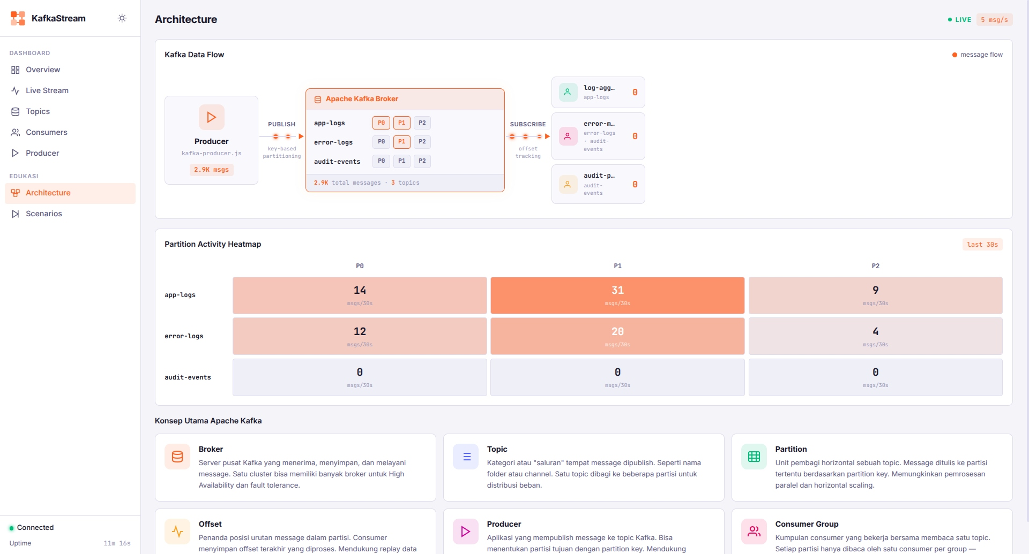
Gambar 4. Tab Architecture — diagram aliran data animasi dan partition activity heatmap

Consumer Groups — Kondisi Normal (Lag = 0)
Tab Consumers menampilkan tiga consumer group yang aktif: log-aggregator, error-monitor, dan audit-processor. Pada kondisi normal seluruh consumer group menunjukkan lag = 0, artinya setiap pesan yang masuk langsung dikonsumsi tanpa antrian yang menumpuk. Status setiap consumer ditampilkan dengan indikator warna hijau dan progress bar yang kosong, menandakan sistem berjalan optimal.
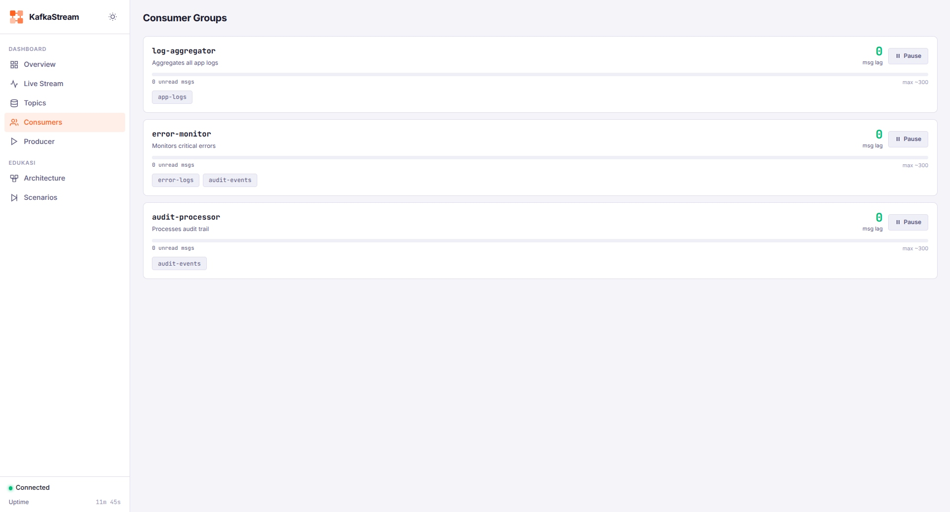
Gambar 5. Tab Consumers — semua consumer group lag = 0, kondisi normal

Skenario High Traffic Burst
Skenario High Traffic Burst mensimulasikan lonjakan trafik mendadak yang sering terjadi di lingkungan produksi, misalnya saat flash sale atau insiden sistem besar-besaran. Pada skenario ini throughput melonjak dari 5 msg/s menjadi 42 msg/s—peningkatan sekitar 740%. Total pesan yang diproduksi mencapai 9.4K dan dikonsumsi 28.3K dalam uptime 27 menit 57 detik. Kafka mampu menangani lonjakan ini tanpa kehilangan pesan berkat mekanisme partisi dan consumer group yang bekerja secara paralel.
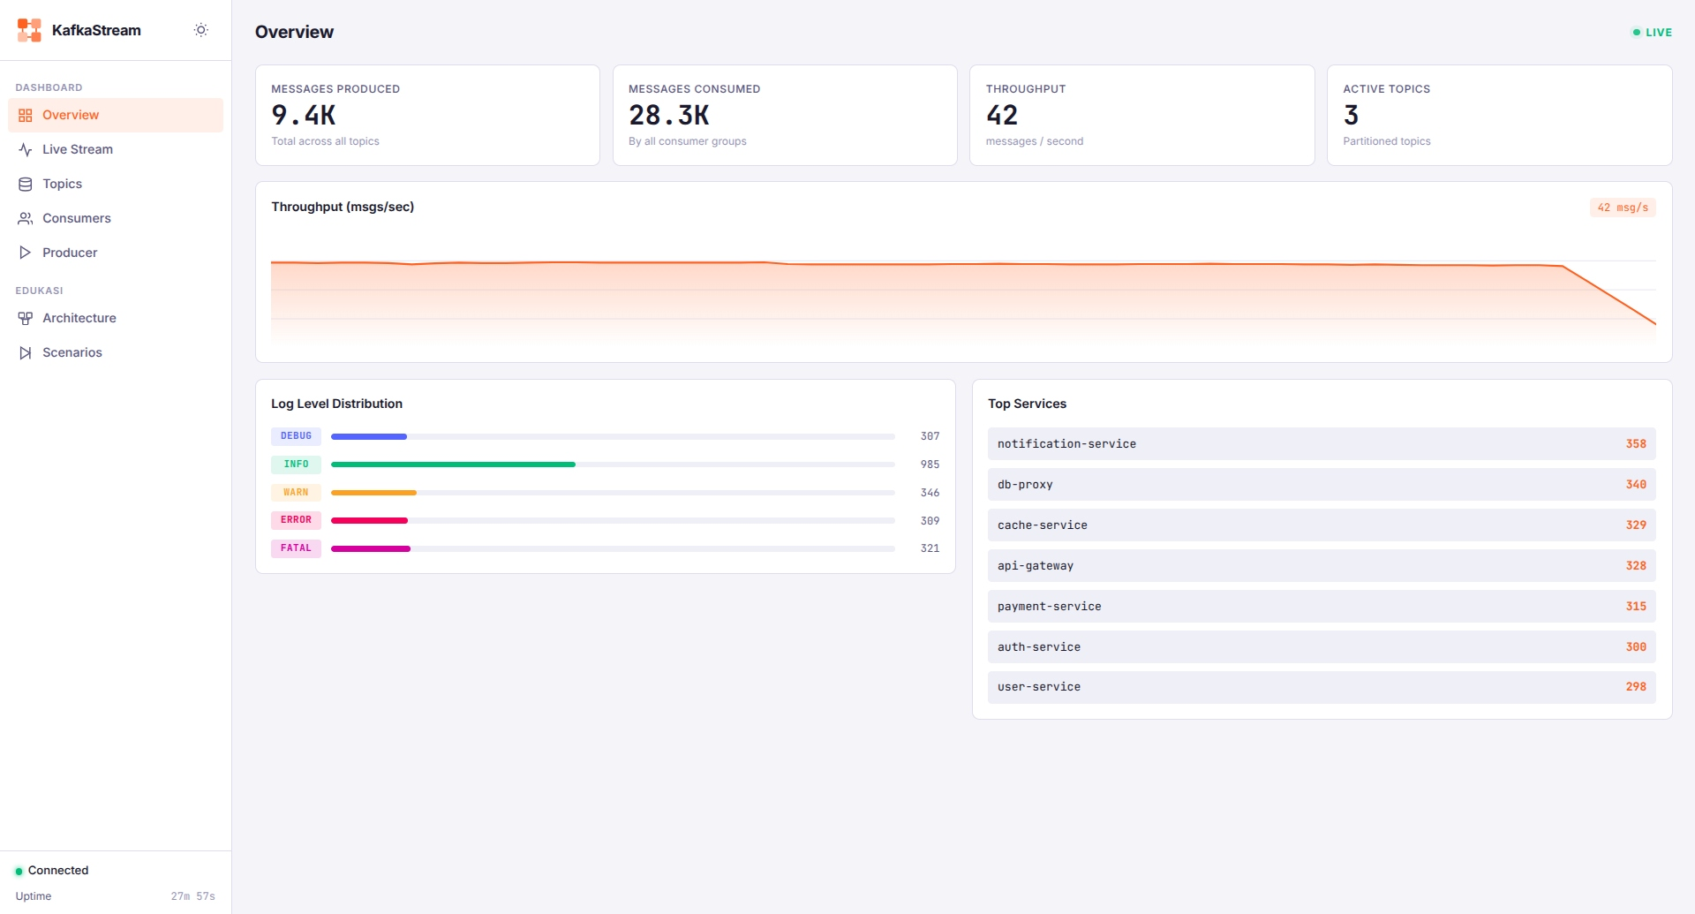
Gambar 6. Skenario High Traffic Burst — throughput 42 msg/s (+740% dari kondisi normal)

Skenario Error Storm
Skenario Error Storm menghasilkan aliran log yang didominasi level ERROR dan FATAL secara berturut-turut untuk mensimulasikan kondisi sistem yang sedang mengalami kegagalan massal. Pada Live Stream terlihat hampir seluruh pesan berwarna merah (ERROR) dan merah tua (FATAL) tanpa interupsi log normal. Skenario ini berguna untuk menguji kemampuan sistem monitoring dalam mendeteksi dan mengalertkan insiden secara cepat.
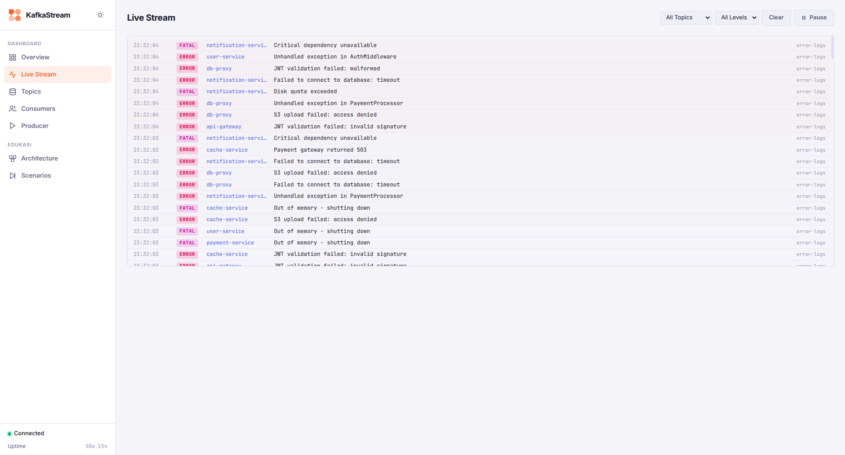
Gambar 7. Skenario Error Storm — Live Stream didominasi pesan ERROR dan FATAL

Skenario Consumer Lag Buildup — Semua Consumer Di-pause
Pada skenario ini semua consumer group di-pause secara bersamaan untuk mensimulasikan kondisi consumer mati sementara producer terus berjalan. Akibatnya lag mulai menumpuk di setiap consumer group: log-aggregator mencapai lag 46, error-monitor lag 32, dan audit-processor lag 21. Progress bar berubah warna dari hijau (lag < 10) menjadi kuning (lag 10–49) seiring antrian yang terus bertambah. Ketika consumer di-resume, Kafka memungkinkan consumer membaca ulang pesan dari offset yang tersimpan sehingga tidak ada data yang hilang—inilah keunggulan utama log-based architecture milik Kafka.
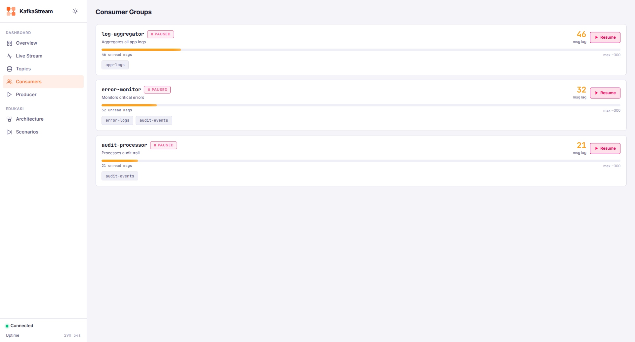
Gambar 8. Consumer Lag Buildup — log-aggregator lag 46, error-monitor lag 32, audit-processor lag 21

Kesimpulan
Apache Kafka terbukti mampu menangani streaming data real-time dengan throughput tinggi dan toleransi terhadap kegagalan consumer. Dari demo yang dilakukan, beberapa poin utama dapat disimpulkan:
- Kafka mampu menangani lonjakan trafik ekstrem (5 → 42 msg/s, +740%) tanpa kehilangan pesan.
- Mekanisme partisi mendistribusikan beban secara paralel; P1 pada topic app-logs tercatat paling aktif (31 msg/30s).
- Consumer lag dapat diakumulasi saat consumer mati dan dipulihkan penuh saat consumer aktif kembali berkat offset persistence.
- Visualisasi real-time (Live Stream, Partition Heatmap, Consumer Lag) memudahkan monitoring kondisi sistem secara langsung.
- Kafka sangat relevan sebagai infrastruktur Big Data untuk use case log aggregation, event sourcing, dan real-time analytics.

Daftar Pustaka
Apache Kafka Documentation. (2024). Apache Kafka: A Distributed Streaming Platform. https://kafka.apache.org/documentation/
Narkhede, N., Shapira, G., & Palino, T. (2021). Kafka: The Definitive Guide. O'Reilly Media.
Kreps, J., Narkhede, N., & Rao, J. (2011). Kafka: A Distributed Messaging System for Log Processing. NetDB Workshop.
Confluent. (2024). Stream Processing with Apache Kafka. https://www.confluent.io/learn/kafka-tutorial/

